**Задача E2. ПРАВОЪГЪЛНИЦИ**

**Автор: Павел Петров**

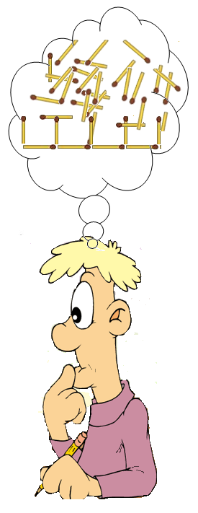Сашко вече е пораснал и има достъп до такива опасни неща като … кибрит. Един ден той извадил всичките 22 клечки от един кибрит и започнал да прави правоъгълници, съставени от малки квадратчета със страна 1 клечка. Целта му била всичките 22 клечки да участват в правоъгълника. Първо успял да сглоби правоъгълник със страни 1 клечка и 7 клечки. След това направил втори правоъгълник с размери 2 на 4 клечки … и повече не можал.

Станало му интересно, събрал всички кибрити и изсипал клечките им на масата. Те се оказали много и Сашко вече часове реди, реди и … не получава нищо. Тогава той се замислил: Първо - дали въобще може да се построи правоъгълник от всички клечки, и второ - ако може, то какъв е броят им?

Ваш ред е да се включите! Сашко Ви казва броя на клечките *N.* Остава да напишете програма **rect**, която намира броя на различните правоъгълници, в който участват всичките *N* клечки.

**Вход**

От първия ред на стандартния вход се въвежда едно цяло число *N* – брой на всички клечки*.*

**Изход**

На първия ред на стандартния изход програмата трябва да изведе едно цяло число – брой на различните правоъгълници, в които участват всички *N* клечки. Ако не може да се направи дори един правоъгълник – да се изведе числото 0.

Ще считаме, че:

* правоъгълник със страни *А* и *В* е еднакъв на правоъгълник със страни *В* и *А*.
* квадратът е правоъгълник с равни страни.

**Ограничения**

0 < *N ≤* 1 000 000

|  |  |
| --- | --- |
| **Пример 1** | **Пример 2** |
| **Вход**  5  **Изход**  0 | **Вход**  22  **Изход**  2 |

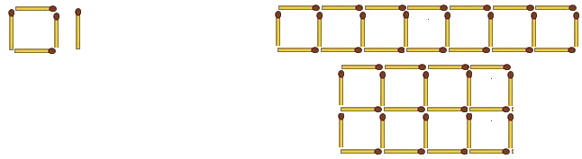

***Обяснение на примерите***:

Пример 1 – не може да се построи правоъгълник с 5 клечки и отговорът е 0.

Пример 2 е от условието - нарисувани са единствените възможни два различни правоъгълника, които се състоят от 22 клечки.